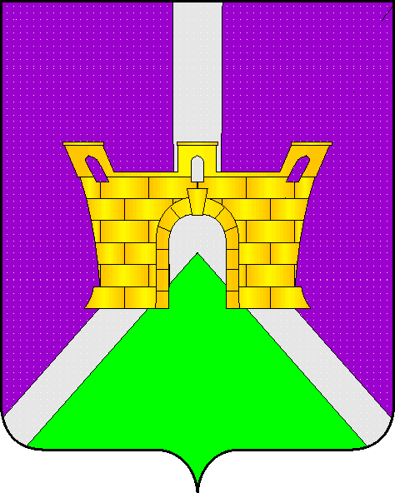

**АДМИНИСТРАЦИЯ МУНИЦИПАЛЬНОГО ОБРАЗОВАНИЯ**

**УСТЬ-ЛАБИНСКИЙ РАЙОН**

**П О С Т А Н О В Л Е Н И Е**

от _________________ № _______

город Усть-Лабинск

**О внесении изменений в постановление администрации муниципального образования Усть-Лабинский район от 24 декабря 2024 г. № 1640 «Об определении границ прилегающих территорий, на которых не допускается розничная продажа алкогольной продукции и розничная продажа алкогольной продукции при оказании услуг общественного питания на территории муниципального образования Усть-Лабинский район»**

В соответствии с Законом Краснодарского края от 4 июня 2012 г. № 2497-КЗ «Об установлении запретов и ограничений в сфере розничной продажи алкогольной продукции и безалкогольных тонизирующих напитков (в том числе энергетических)», п о с т а н о в л я ю:

1. Внести изменения в постановление администрации муниципального образования Усть-Лабинский район от 24 декабря 2024 г. № 1640 «Об определении границ прилегающих территорий, на которых не допускается розничная продажа алкогольной продукции и розничная продажа алкогольной продукции при оказании услуг общественного питания на территории муниципального образования Усть-Лабинский район» следующие изменения:
   1. Пункт 3 постановления изложить в следующей редакции:

«3. Определить минимальное значение расстояния от многоквартирных домов до границ прилегающих территорий, на которых допускается розничная продажа алкогольной продукции при оказании услуг общественного питания только в объектах общественного питания, имеющих зал обслуживания посетителей общей площадью не менее 50 квадратных метров без учета площади сезонного зала (зоны) обслуживания посетителей - 20 метров.».

* 1. Пункт 7 постановления изложить в следующей редакции:

« 7. Контроль за выполнением настоящего постановления возложить на начальника отдела торговли администрации муниципального образования Усть-Лабинский район Косицину И.В.»

1. Отделу торговли администрации муниципального образования Усть-Лабинский район (Косицина И.В.) обеспечить направление копии настоящего постановления не позднее 30 календарных дней со дня его

2

принятия в департамент потребительской сферы и регулирования рынка алкоголя Краснодарского края.

3. Отделу по СМИ управления по правовым вопросам администрации муниципального образования Усть-Лабинский район (Титова А.А.) обеспечить опубликование настоящее постановление на официальном сайте органов местного самоуправления муниципального образования Усть-Лабинский муниципальный район Краснодарского края в информационно-коммуникационной сети «Интернет» [www.adminustlabinsk.ru](http://www.adminustlabinsk.ru).

4. Постановление вступает в силу на следующий день после его официального опубликования.

Глава муниципального образования

Усть-Лабинский район С.А. Гайнюченко

**ЛИСТ СОГЛАСОВАНИЯ**

проекта постановления администрации муниципального образования

Усть-Лабинский район от ________________ № _______

«О внесении изменений в постановление администрации муниципального образования Усть-Лабинский район от 24 декабря 2024 г. № 1640 «Об определении границ прилегающих территорий, на которых не допускается розничная продажа алкогольной продукции и розничная продажа алкогольной продукции при оказании услуг общественного питания на территории муниципального образования Усть-Лабинский район»

Проект подготовлен и внесен:

Начальник отдела торговли

администрации муниципального

образования Усть-Лабинский район И.В. Косицина

Проект согласован:

Исполняющий обязанности

заместителя главы муниципального

образования Усть-Лабинский район Т.В. Супрунова

Начальник управления по правовым

вопросам администрации муниципального

образования Усть-Лабинский район Д.Л. Горностаев

Начальник юридического отдела управления

по правовым вопросам администрации

муниципального образования

Усть-Лабинский район Л.А. Кищенко

Начальник общего отдела

администрации муниципального

образования Усть-Лабинский район Н.Б. Акимова

**ЗАЯВКА**

**К ПОСТАНОВЛЕНИЮ**

Наименование вопроса: «О внесении изменений в постановление администрации муниципального образования Усть-Лабинский район от 24 декабря 2024 г. № 1640 «Об определении границ прилегающих территорий, на которых не допускается розничная продажа алкогольной продукции и розничная продажа алкогольной продукции при оказании услуг общественного питания на территории муниципального образования Усть-Лабинский район».

Проект внесен: отделом торговли администрации муниципального образования Усть-Лабинский район

Постановление разослать:

1. Отдел торговли - 1 экз.

Начальник отдела торговли

администрации муниципального

образования Усть-Лабинский район И.В.Косицина

«___»____________2025 г.